目录
1 文档介绍 2
1.1 文档目的 2
1.2 文档范围 2
1.3 读者对象 2
1.4 参考文献 2
1.5 术语与缩写解释 2
2 系统详细设计 2
1.1. 找回密码 2
1.1.1. 功能描述 2
1.1.2. 界面设计 3
1.1.3. UML类图 4
1.1.4. 数据结构 4
1.1.5. 实现方法 5
1.1.6. 主要函数 5
1.1.7. 模块接口 5
1.2. 数据查找 6
1.2.1. 功能描述 6
1.2.2. 界面设计 6
1.2.3. UML类图 7
1.2.4. 数据结构 8
1.2.5. 实现方法 8
1.2.6. 主要函数 8
1.2.7. 模块接口 9
1.3. 登入登出 10
1.3.1. 功能描述 10
1.3.2. 界面设计 10
1.3.3. UML类图 11
1.3.4. 数据结构 12
1.3.5. 实现方法 12
1.3.6. 主要函数 12
1.3.7. 模块接口 13
1.4. 成绩反馈 14
1.4.1. 功能描述 14
1.4.2. 界面设计 14
1.4.3. UML类图 15
1.4.4. 数据结构 16
1.4.5. 实现方法 16
1.4.6. 主要函数 16
1.4.7. 模块接口 17
1.5. 成绩统计及报表输出 17
1.5.1. 功能描述 17
1.5.2. 界面设计 18
1.5.3. UML类图 19
1.5.4. 数据结构 19
1.5.5. 实现方法 19
1.5.6. 主要函数 20
1.5.7. 模块接口 20
1.6. 信息录入 21
1.6.1. 功能描述 21
1.6.2. 界面设计 21
UML类图 22
1.6.3. 数据结构 23
1.6.4. 实现方法 23
1.6.5. 主要函数 23
1.6.6. 模块接口 24
1.7. 用户反馈 24
1.7.1. 功能描述 24
1.7.2. 界面设计 25
UML类图 26
1.7.3. 数据结构 26
1.7.4. 实现方法 26
1.7.5. 主要函数 27
1.7.6. 模块接口 27
3 总结 28

文档介绍

文档目的
本文档用于描述项目的大致情况及设计流程

文档范围
本文档，涉及项目的设计背影、意义、目的，功能以及设计过程的总体规划。

读者对象
项目开发人员

参考文献
【AAA】陈雄华 / 林开雄 / 文建国 《精通Spring 4.x 企业应用开发实战》电子工业出版社 2017-1-1

术语与缩写解释
表1-1 术语缩写表
缩写、术语 | 解释
SPP | 精简并行过程，Simplified Parallel Process
PIM | 立项管理，Project Initialization Management
…

系统详细设计
  - 找回密码
    - 功能描述
在登陆时遇到密码遗失的问题，可以选择“找回密码”功能进行密码的找回
    - 界面设计
      - 页面视图标识
页面编号 | 页面名称 | 功能描述
findpasswd001 | index.jsp | 显示用户的用户名及邮箱信息

      - 页面视图和操作方式
index.jsp页面截图：
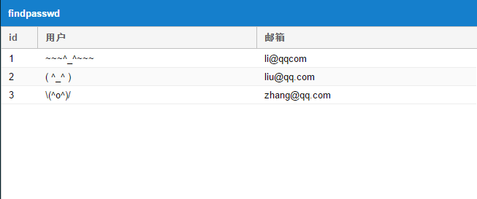

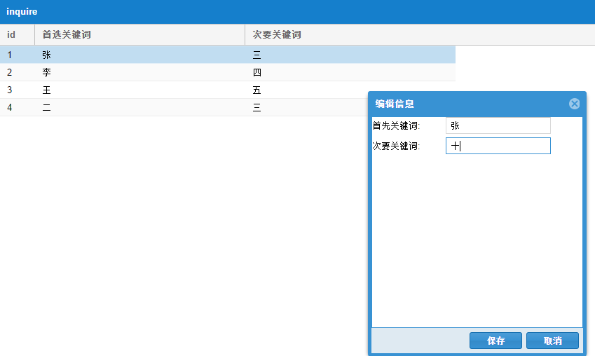

      - 页面流程

流程说明：
- 在index.jsp中双击信息项目，即可编辑该条项目的内容
- 在index.jsp中选择列头右侧标记，即可设置信息按关键字为线索正/逆序排序
- 在index.jsp中选择列头右侧标记，即可设置要显示的项
    - UML类图
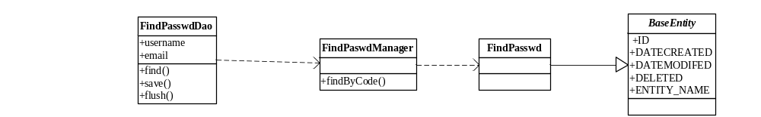 说明：
- Action为控制层，负责页面数据的处理和页面的跳转；
- Serveic为业务层，负责业务处理，并且为Action提供数据；
- Manager为DAO层，操作数据库；
- FindPasswd和BaseEntity为model，是数据库表FindPasswd的映射对象。
    - 数据结构
      - 数据库表结构
Findpasswd
Id bigint(20) primarykey
Datecreated datetime
Datemodifed datetime
Deleted bit(1)
Entity-name varchar(255)
Email varchar(255)
username varchar(255)
datemodified datetime
      - 其他数据结构
无

    - 实现方法
主要方法：
- 在页面获得要处理的对象，对数据库表进行CRUD操作；
- 对开始网段和结束网段进行合理性验证，需要符合IP的相关标准。
    - 主要函数
类名 | FindPasswd
描述 | 对数据库中数据的映射
函数编号 | 函数名称 | 功能描述
_1 | Set | 将数据注入类
_2 | Get | 获取相应数据

类名 | FindPasswdDao
描述 | 业务处理，负责给实体提供数据
函数编号 | 函数名称 | 功能描述
_6 | Find | 查找数据
_7 | Save | 存储数据
_8 | Flush | 刷新
_9 | delete | 删除数据

类名 | FindPasswdManager
描述 | 对数据库进行操作
函数编号 | 函数名称 | 功能描述
_10 | save | 保存对象
_11 | deleteById | 根据id删除对象
_12 | getAll | 获得所有对象
_13 | getById | 根据id获得对象

    - 模块接口
      - FindPasswdManager类getById方法

接口定义
public FindPasswd getById(String id);

输入参数
参数定义 | 参数描述 | 值域范围 | 数据来源
String id | 地址池的id值 | 字符串 | 页面数据

输出参数
参数定义 | 参数描述 | 值域范围 | 关联接口
FindPasswd | 地址池对象 | FindPasswd对象

调用关系及方式
调用方式：
String id = request.getById(“id”);
FindPasswd finpasswd = findpasswdManager.getById(id);
说明：
findpasswdManager是通过setter方式注入的。

  - 数据查找
    - 功能描述
通过关键词进行条目的检索
    - 界面设计
      - 页面视图标识
页面编号 | 页面名称 | 功能描述
inquire001 | index.jsp | 展示要使用的首选关键词、次要关键词

      - 页面视图和操作方式
index.jsp页面截图：

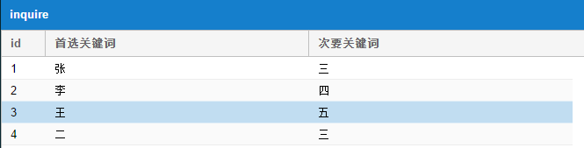

      - 页面流程

流程说明：
- 在index.jsp中双击信息项目，即可编辑该条项目的内容
- 在index.jsp中选择列头右侧标记，即可设置信息按关键字为线索正/逆序排序
- 在index.jsp中选择列头右侧标记，即可设置要显示的项
    - UML类图
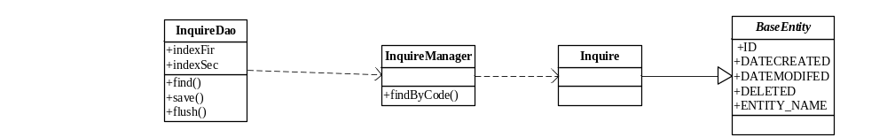 说明：
- Action为控制层，负责页面数据的处理和页面的跳转；
- Serveic为业务层，负责业务处理，并且为Action提供数据；
- Manager为DAO层，操作数据库；
- Inquire和BaseEntity为model，是数据库表Inquire的映射对象。
    - 数据结构
      - 数据库表结构
Inquire
Id bigint(20) primarykey
Datecreated datetime
Datemodifed datetime
Deleted bit(1)
Entity-name varchar(255)
indexFir varchar(255)
indexSec varchar(255)
datemodified datetime
      - 其他数据结构
无

    - 实现方法
主要方法：
- 在页面获得要处理的对象，对数据库表进行CRUD操作；
- 对开始网段和结束网段进行合理性验证，需要符合IP的相关标准。
    - 主要函数
类名 | Inquire
描述 | 对数据库中数据的映射
函数编号 | 函数名称 | 功能描述
_1 | Set | 将数据注入类
_2 | Get | 获取相应数据

类名 | InquireDao
描述 | 业务处理，负责给实体提供数据
函数编号 | 函数名称 | 功能描述
_6 | Find | 查找数据
_7 | Save | 存储数据
_8 | Flush | 刷新
_9 | delete | 删除数据

类名 | InquireManager
描述 | 对数据库进行操作
函数编号 | 函数名称 | 功能描述
_10 | save | 保存对象
_11 | deleteById | 根据id删除对象
_12 | getAll | 获得所有对象
_13 | getById | 根据id获得对象

    - 模块接口
      - InquireManager类getById方法

接口定义
public Inquire getById(String id);

输入参数
参数定义 | 参数描述 | 值域范围 | 数据来源
String id | 地址池的id值 | 字符串 | 页面数据

输出参数
参数定义 | 参数描述 | 值域范围 | 关联接口
Inquire | 地址池对象 | Inquire对象

调用关系及方式
调用方式：
String id = request.getById(“id”);
Inquire inquire = inquireManager.getById(id);
说明：
inquireManager是通过setter方式注入的。

  - 登入登出
    - 功能描述
客户的登陆注销
    - 界面设计
      - 页面视图标识
页面编号 | 页面名称 | 功能描述
loginandout001 | index.jsp | 展示帐户用户名和密码

      - 页面视图和操作方式
index.jsp页面截图：

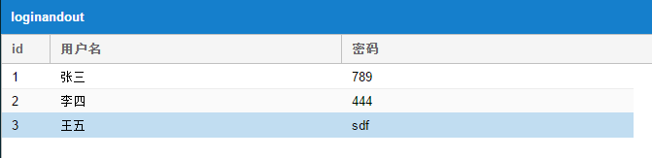
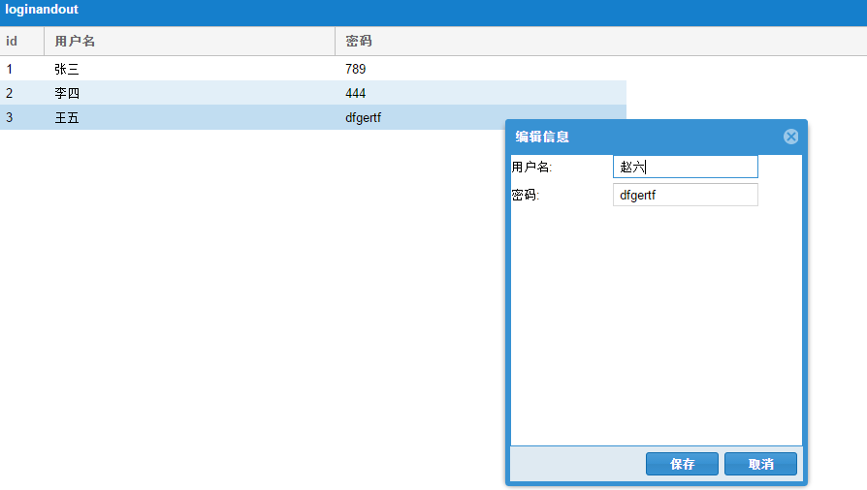

      - 页面流程

流程说明：
- 在index.jsp中双击信息项目，即可编辑该条项目的内容
- 在index.jsp中选择列头右侧标记，即可设置信息按关键字为线索正/逆序排序
- 在index.jsp中选择列头右侧标记，即可设置要显示的项
    - UML类图
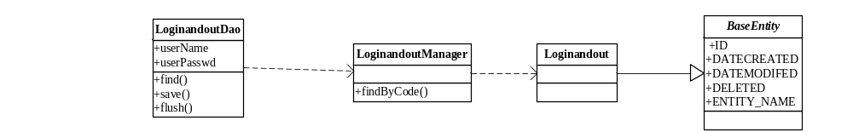 说明：
Action为控制层，负责页面数据的处理和页面的跳转；
Serveic为业务层，负责业务处理，并且为Action提供数据；
Manager为DAO层，操作数据库；
loginandout和BaseEntity为model，是数据库表loginandout的映射对象。
    - 数据结构
      - 数据库表结构
Loginandout
Id bigint(20) primarykey
Datecreated datetime
Datemodifed datetime
Deleted bit(1)
Entity-name varchar(255)
userName varchar(255)
userPasswd varchar(255)
datemodified datetime
      - 其他数据结构
无

    - 实现方法
主要方法：
- 在页面获得要处理的对象，对数据库表进行CRUD操作；
- 对开始网段和结束网段进行合理性验证，需要符合IP的相关标准。
    - 主要函数
类名 | Loginandout
描述 | 对数据库中数据的映射
函数编号 | 函数名称 | 功能描述
_1 | Set | 将数据注入类
_2 | Get | 获取相应数据

类名 | LoginandoutDao
描述 | 业务处理，负责给实体提供数据
函数编号 | 函数名称 | 功能描述
_6 | Find | 查找数据
_7 | Save | 存储数据
_8 | Flush | 刷新
_9 | delete | 删除数据

类名 | LoginandoutManager
描述 | 对数据库进行操作
函数编号 | 函数名称 | 功能描述
_10 | save | 保存对象
_11 | deleteById | 根据id删除对象
_12 | getAll | 获得所有对象
_13 | getById | 根据id获得对象

    - 模块接口
      - LoginandoutManager类getById方法

接口定义
public Loginandout getById(String id);

输入参数
参数定义 | 参数描述 | 值域范围 | 数据来源
String id | 地址池的id值 | 字符串 | 页面数据

输出参数
参数定义 | 参数描述 | 值域范围 | 关联接口
Loginadou | 地址池对象 | Loginandout对象

调用关系及方式
调用方式：
String id = request.getById(“id”);
Loginandout Loginandout=LoginandoutManager.getById(id);
说明：
LoginandoutManager是通过setter方式注入的。

  - 成绩反馈
    - 功能描述
学生在发现成绩有问题后向老师发出反馈
    - 界面设计
      - 页面视图标识
页面编号 | 页面名称 | 功能描述
scoreback001 | index.jsp | 展示学生分数及对应的等级

      - 页面视图和操作方式
index.jsp页面截图：

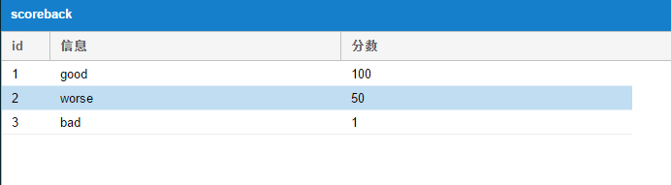
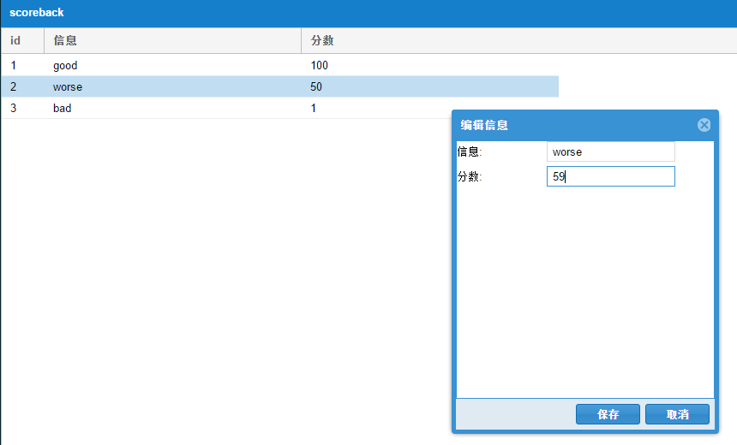

      - 页面流程

流程说明：
- 在index.jsp中双击信息项目，即可编辑该条项目的内容
- 在index.jsp中选择列头右侧标记，即可设置信息按关键字为线索正/逆序排序
- 在index.jsp中选择列头右侧标记，即可设置要显示的项
    - UML类图
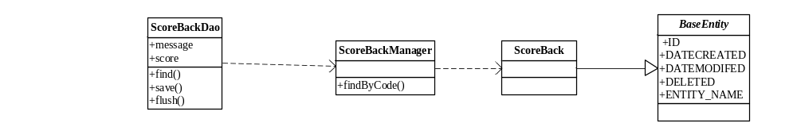 说明：
Action为控制层，负责页面数据的处理和页面的跳转；
Serveic为业务层，负责业务处理，并且为Action提供数据；
Manager为DAO层，操作数据库；
scoreback和BaseEntity为model，是数据库表scoreback的映射对象。
    - 数据结构
      - 数据库表结构
ScoreBack
Id bigint(20) primarykey
Datecreated datetime
Datemodifed datetime
Deleted bit(1)
Entity-name varchar(255)
message varchar(255)
score varchar(255)
datemodified datetime
      - 其他数据结构
无

    - 实现方法
主要方法：
- 在页面获得要处理的对象，对数据库表进行CRUD操作；
- 对开始网段和结束网段进行合理性验证，需要符合IP的相关标准。
    - 主要函数
类名 | ScoreBack
描述 | 对数据库中数据的映射
函数编号 | 函数名称 | 功能描述
_1 | Set | 将数据注入类
_2 | Get | 获取相应数据

类名 | ScoreBackDao
描述 | 业务处理，负责给实体提供数据
函数编号 | 函数名称 | 功能描述
_6 | Find | 查找数据
_7 | Save | 存储数据
_8 | Flush | 刷新
_9 | delete | 删除数据

类名 | ScoreBackManager
描述 | 对数据库进行操作
函数编号 | 函数名称 | 功能描述
_10 | save | 保存对象
_11 | deleteById | 根据id删除对象
_12 | getAll | 获得所有对象
_13 | getById | 根据id获得对象

    - 模块接口
      - ScoreBackManager类getById方法

接口定义
public ScoreBack getById(String id);

输入参数
参数定义 | 参数描述 | 值域范围 | 数据来源
String id | 地址池的id值 | 字符串 | 页面数据

输出参数
参数定义 | 参数描述 | 值域范围 | 关联接口
ScoreBack | 地址池对象 | ScoreBack对象

调用关系及方式
调用方式：
String id = request.getById(“id”);
ScoreBack scoreback=ScoreBackManager.getById(id);
说明：
ScoreBackManager是通过setter方式注入的。

  - 成绩统计及报表输出
    - 功能描述
老师对学生的成绩进行整体分析，再以报表形式输出
    - 界面设计
      - 页面视图标识
页面编号 | 页面名称 | 功能描述
statistics001 | index.jsp | 展示学生分数及对应的等级

      - 页面视图和操作方式
index.jsp页面截图：

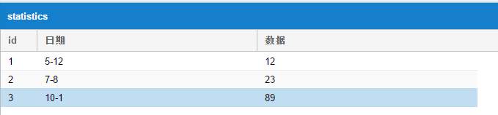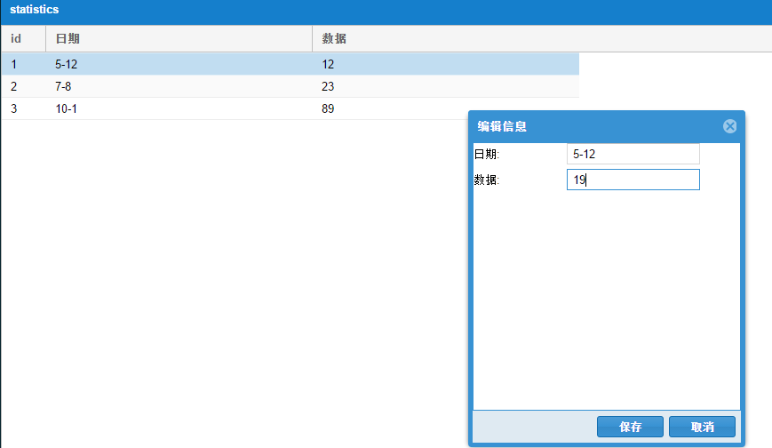
      - 页面流程

流程说明：
- 在index.jsp中双击信息项目，即可编辑该条项目的内容
- 在index.jsp中选择列头右侧标记，即可设置信息按关键字为线索正/逆序排序
- 在index.jsp中选择列头右侧标记，即可设置要显示的项
    - UML类图
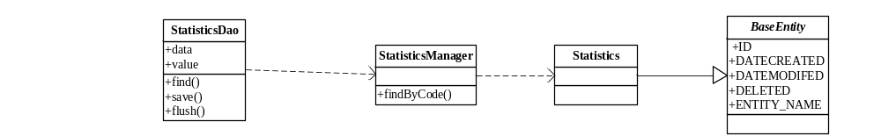 说明：
Action为控制层，负责页面数据的处理和页面的跳转；
Serveic为业务层，负责业务处理，并且为Action提供数据；
Manager为DAO层，操作数据库；
Statistics和BaseEntity为model，是数据库表Statistics的映射对象。
    - 数据结构
      - 数据库表结构
Statistics
Id bigint(20) primarykey
Datecreated datetime
Datemodifed datetime
Deleted bit(1)
Entity-name varchar(255)
data varchar(255)
value varchar(255)
datemodified datetime
      - 其他数据结构
无

    - 实现方法
主要方法：
- 在页面获得要处理的对象，对数据库表进行CRUD操作；
- 对开始网段和结束网段进行合理性验证，需要符合IP的相关标准。
    - 主要函数
类名 | Statistics
描述 | 对数据库中数据的映射
函数编号 | 函数名称 | 功能描述
_1 | Set | 将数据注入类
_2 | Get | 获取相应数据

类名 | StatisticsDao
描述 | 业务处理，负责给实体提供数据
函数编号 | 函数名称 | 功能描述
_6 | Find | 查找数据
_7 | Save | 存储数据
_8 | Flush | 刷新
_9 | delete | 删除数据

类名 | StatisticsManager
描述 | 对数据库进行操作
函数编号 | 函数名称 | 功能描述
_10 | save | 保存对象
_11 | deleteById | 根据id删除对象
_12 | getAll | 获得所有对象
_13 | getById | 根据id获得对象

    - 模块接口
      - StatisticsManager类getById方法

接口定义
public Statistics getById(String id);

输入参数
参数定义 | 参数描述 | 值域范围 | 数据来源
String id | 地址池的id值 | 字符串 | 页面数据

输出参数
参数定义 | 参数描述 | 值域范围 | 关联接口
Statistics | 地址池对象 | Statistics对象

调用关系及方式
调用方式：
String id = request.getById(“id”);
Statistics statistics=StatisticsManager.getById(id);
说明：
StatisticsManager是通过setter方式注入的。
  - 信息录入
    - 功能描述
用户进行对系统内信息进行录入及替换
    - 界面设计

页面视图标识
页面编号 | 页面名称 | 功能描述
typein001 | index.jsp | 展示替换数据和将要被替换的数据

页面视图和操作方式
index.jsp页面截图：

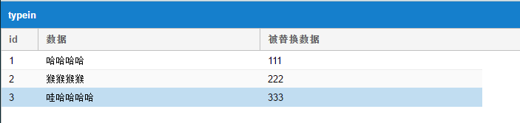
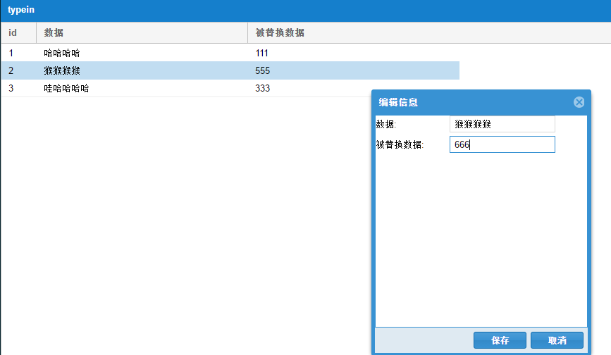

页面流程

流程说明：
- 在index.jsp中双击信息项目，即可编辑该条项目的内容
- 在index.jsp中选择列头右侧标记，即可设置信息按关键字为线索正/逆序排序
- 在index.jsp中选择列头右侧标记，即可设置要显示的项

UML类图
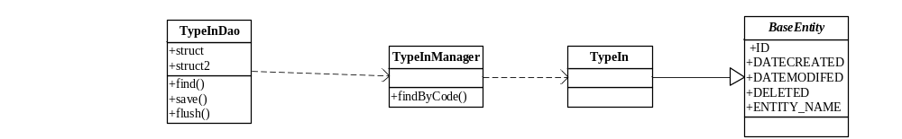 说明：
Action为控制层，负责页面数据的处理和页面的跳转；
Serveic为业务层，负责业务处理，并且为Action提供数据；
Manager为DAO层，操作数据库；
TypeIn和BaseEntity为model，是数据库表TypeIn的映射对象。
    - 数据结构

数据库表结构
TypeIn
Id bigint(20) primarykey
Datecreated datetime
Datemodifed datetime
Deleted bit(1)
Entity-name varchar(255)
Struct varchar(255)
Struct varchar(255)
datemodified datetime

其他数据结构
无

    - 实现方法
主要方法：
- 在页面获得要处理的对象，对数据库表进行CRUD操作；
- 对开始网段和结束网段进行合理性验证，需要符合IP的相关标准。
    - 主要函数
类名 | TypeIn
描述 | 对数据库中数据的映射
函数编号 | 函数名称 | 功能描述
_1 | Set | 将数据注入类
_2 | Get | 获取相应数据

类名 | TypeInDao
描述 | 业务处理，负责给实体提供数据
函数编号 | 函数名称 | 功能描述
_6 | Find | 查找数据
_7 | Save | 存储数据
_8 | Flush | 刷新
_9 | delete | 删除数据

类名 | TypeInManager
描述 | 对数据库进行操作
函数编号 | 函数名称 | 功能描述
_10 | save | 保存对象
_11 | deleteById | 根据id删除对象
_12 | getAll | 获得所有对象
_13 | getById | 根据id获得对象

    - 模块接口
      - TypeInManager类getById方法

接口定义
public TypeIn getById(String id);

输入参数
参数定义 | 参数描述 | 值域范围 | 数据来源
String id | 地址池的id值 | 字符串 | 页面数据

输出参数
参数定义 | 参数描述 | 值域范围 | 关联接口
TypeIn | 地址池对象 | TypeIn对象

调用关系及方式
调用方式：
String id = request.getById(“id”);
TypeIn typein=TypeInManager.getById(id);
说明：
TypeInManager是通过setter方式注入的。
  - 用户反馈
    - 功能描述
用户对系统中缺陷的反馈
    - 界面设计

页面视图标识
页面编号 | 页面名称 | 功能描述
userback001 | index.jsp | 展示用户信息及所留电话

页面视图和操作方式
index.jsp页面截图：

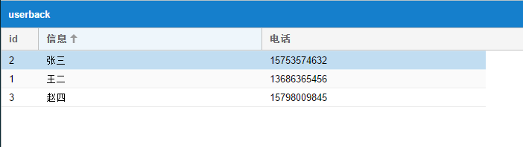

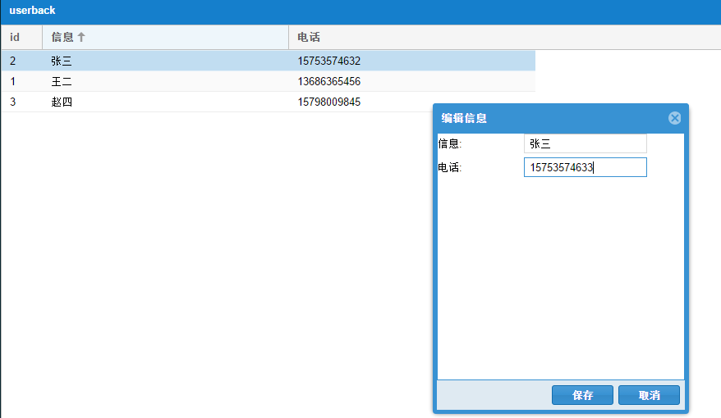

页面流程

流程说明：
- 在index.jsp中双击信息项目，即可编辑该条项目的内容
- 在index.jsp中选择列头右侧标记，即可设置信息按关键字为线索正/逆序排序
- 在index.jsp中选择列头右侧标记，即可设置要显示的项

UML类图
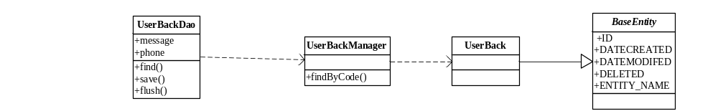 说明：
Action为控制层，负责页面数据的处理和页面的跳转；
Serveic为业务层，负责业务处理，并且为Action提供数据；
Manager为DAO层，操作数据库；
UserBack和BaseEntity为model，是数据库表UserBack的映射对象。
    - 数据结构

数据库表结构
UserBack
Id bigint(20) primarykey
Datecreated datetime
Datemodifed datetime
Deleted bit(1)
Entity-name varchar(255)
Messapge varchar(255)
Phone varchar(255)
datemodified datetime

其他数据结构
无

    - 实现方法
主要方法：
- 在页面获得要处理的对象，对数据库表进行CRUD操作；
- 对开始网段和结束网段进行合理性验证，需要符合IP的相关标准。
    - 主要函数
类名 | UserBack
描述 | 对数据库中数据的映射
函数编号 | 函数名称 | 功能描述
_1 | Set | 将数据注入类
_2 | Get | 获取相应数据

类名 | UserBackDao
描述 | 业务处理，负责给实体提供数据
函数编号 | 函数名称 | 功能描述
_6 | Find | 查找数据
_7 | Save | 存储数据
_8 | Flush | 刷新
_9 | delete | 删除数据

类名 | UserBackManager
描述 | 对数据库进行操作
函数编号 | 函数名称 | 功能描述
_10 | save | 保存对象
_11 | deleteById | 根据id删除对象
_12 | getAll | 获得所有对象
_13 | getById | 根据id获得对象

    - 模块接口
      - UserBackManager类getById方法

接口定义
public UserBack getById(String id);

输入参数
参数定义 | 参数描述 | 值域范围 | 数据来源
String id | 地址池的id值 | 字符串 | 页面数据

输出参数
参数定义 | 参数描述 | 值域范围 | 关联接口
UserBack | 地址池对象 | UserBack对象

调用关系及方式
调用方式：
String id = request.getById(“id”);
UserBack userback=UserBackManager.getById(id);
说明：
UserBackManager是通过setter方式注入的。

总结
通过本次《成绩管理系统测试计划报告》的编写以及具体测试工作的进行我深刻体会到软件测试是一个有组织有计划的活动，在整个测试活动中只有各组员团结合作才能很好的完成整个测试活动。
整个测试活动的良好展开除了有一个很好的测试计划以外还必须拥有众多的外部条件，如测试人员的知识结构以及测试时的硬件支持。

